چگونه از دانشکده مهندسی کامپیوتر دانشگاه امیرکبیر در مقطع کارشناسی فارغ شویم؟

(خاطرات [سید](mailto:smahmadpanah@aut.ac.ir) ☺ ، [شیوا زمانی](https://www.linkedin.com/in/shiva-z/)، [سپهر صبور](mailto://sepehr.s@aut.ac.ir)، [ایمان تبریزیان](mailto:iman.tabrizian@gmail.com)، [آریا بنائی زاده](mailto:arya11.b76@gmail.com))

نسخه اول: 13 آبان 1394 | نسخه دوم: 26 آبان 1394 | نسخه سوم (شیوا زمانی): 2 مرداد 1395

نسخه چهارم (سپهرصبور): 2 اردیبهشت 1397| نسخه پنجم (ایمان تبریزیان): ۱۵ مرداد ۱۳۹۷| نسخه ششم (آریا بنائی زاده): ۱۰ شهریور ۱۳۹۹ | نسخه هفتم (محمد خلجی): تیر 1400 |‌ نسخه هشتم (محمد فاطمی): اسفند ۱۴۰۱

(*توجه: فرم‌های مورد نیاز داخل [سایت دانشکده](https://ce.aut.ac.ir/content/1453/%D9%81%D8%B1%D9%85%E2%80%8C%D9%87%D8%A7%DB%8C-%D8%AA%D8%B3%D9%88%DB%8C%D9%87-%D8%AD%D8%B3%D8%A7%D8%A8) قرار گرفته (**فقط به فرم تسویه حساب دانشکده نیاز دارید**). اگر دانشجوی تغییر رشته یا انتقالی یا ... هستید از [اینجا](https://ce.aut.ac.ir/content/1892/%D9%81%D8%B1%D9%85--%DA%A9%D8%A7%D8%B1%D8%B4%D9%86%D8%A7%D8%B3%DB%8C) فرم‌های تسویه و تطبیق رو بردارید.)

از پروژه خود دفاع کنید! (این خودش داستان جدایی داره!)

**نکته مهم**: اگر دقیقه نودی و روزهای آخر مهلتتون دفاع می‌کنید، دقت کنید که بعد از دفاع فرصت ثبت نهایی نمره پروژه (توسط آموزش کل) باشه. من بعد از ظهر چهارشنبه دفاع کردم و شنبه‌ش مهلت تموم شده بود و با این که استادم نمره اولیه رو همون چهارشنبه گذاشته بود، نمره پروژه‌م به صورت اتوماتیک صفر شد و یکی دو هفته معطل اصلاح شدن اون بودم.

اصلاحات پایان‌نامه و پروژه رو انجام بدین.

به استاد راهنما و داورتون یه سر بزنید، بپرسید که نسخه صحافی‌شده پایان‌نامه‌تون رو می‌‌خوان یا نه. صحافی حدود دو روز طول می‌کشه، جلدش هم باید مشکی باشه (صحاف خودش بلده). فقط به تعداد مورد نیاز اساتید و نهایتاً یه دونه برای خودتون بگیرید، بیشتر از این نیاز نیست. (اگه صحافی عجله‌ای بخواید، یهو خیلی گرون میشه ها!)

**اینجا ۲ تا امضا از فرم تسویه حساب رو میگیرد.**

[فرم تسویه حساب دانشکده](https://ce.aut.ac.ir/files/ce/files/%D9%81%D8%B1%D9%85_%D8%AA%D8%B3%D9%88%DB%8C%D9%87_%D8%AD%D8%B3%D8%A7%D8%A8_%D8%AF%D8%A7%D9%86%D8%B4%DA%A9%D8%AF%D9%87.pdf) رو پرینت کنید. مورد اول و دوم رو از احمد خلیلی‌خو امضاشو بگیرید (منطقا اگر برای پروژه برد و قطعه‌ای از دانشکده گرفتید در این مرحله باید پس داده باشید). خانم محمدحسنی هم میرید سلام می‌کنید، سوم رو امضا می‌کنه. کمد دانشجویی رو باید برید پیش آقای قلی‌زاده داخل انتشارات طبقه زیرزمین (اگر ارشد دانشکده خودمون هستید می‌تونید بگین کمد رو به ارشدتون منتقل کنه)، اگر آقای قلی‌زاده نبود، به خانم سلیمانی بگید که به جای ایشون براتون امضا بزنه. (این مراحل هم ربطی به دفاع نداره.)

**اینجا‌ هم ۴ تا امضا میگیرید.**

کلیه فایل‌های پایان‌نامه و پروژه‌اتون رو (که اصلاحات رو روش اعمال کردید) در قالب یک فایل zip باید برای خانم سلیمانی بفرستید ([office.ceit@aut.ac.ir](mailto:office.ceit@aut.ac.ir)). بعدش چک میکنن فایل‌ها رو **یک امضای دیگه هم دریافت می‌کنید.**

در این مرحله به آموزش دانشکده مراجعه می‌کنید و فرم تسویه حساب رو تحویل خانم قیطرانیه می‌دید (امضای آخر و هشتم رو خود ایشون میزنن).

در این مرحله اگر استاد پروژتون نمره پروژه شما رو به آموزش داده باشه و آموزش نمره شما رو ثبت نهایی کرده باشه، می‌تونید از داخل [سامانه سما](https://bpms.aut.ac.ir/) **درخواست تطبیق واحد** بدید. درخواست مستقیما برای آموزش فرستاده می‌شه و بعد از تایید برای معاون آموزشی (دکتر فلاح) فرستاده می‌شه. در این مرحله باید صبر پیشه کنید چون حدود یک هفته زمان می‌بره.

**بعد از تطبیق واحد و تاییدش**، داخل کارتابلتون داخل [سامانه سما](https://bpms.aut.ac.ir/) درخواست ترمیم معدل میاد. آموزش پر کردن این فرم داخل سایت [ugrad](https://ugrad.aut.ac.ir/files/ugrad/files/Help_Sama/h2.pdf?&slct_pg_id=4509&sid=26&slc_lang=fa) هست. اگر نیازبه ترمیم معدل ندارید تعهدنامه شماره ۲ رو تیک بزنید و درخواست رو ارسال کنید. **یک مقدار صبر کنید و تبریک! شما از دانشکده فارغ التحصیل شدید.**

از این لحظه به بعد، پرتال شما قسمت فارغ‌التحصیلی‌ش باز میشه (اسم بخش **تسویه حساب** هست) و شما از دانشکده دیگه فارغ شدید تقریبا، اما از دانشگاه نه! سه تا کار رو باید انجام بدید: ارزیابی، وارد کردن اطلاعات پایان‌نامه توی سایت کتابخونه و تسویه با معاونت دانشجویی. (تو پرتال یه بخش دفتر دوره هاي آزاد واسطون میخوره که اگر شهریه‌ای نباشید لازم به پیگیریش نیست.)

**قابل توجه پسرای مشمول**: توی مرحله بعد احتمال این وجود داره که به برگه‌ای احتیاج پیدا کنید که توی پرونده‌تون نیست (در حالی که باید باشه و ظاهراً گم کردن!). پس ترجیحاً قبل از شروع مرحله بعد، برید پلیس + 10 و بگید یه پرینت از برگه معافیت تحصیلیتون میخواین. به من با کارت ملی دادند اما ممکنه شماره نامه معافیت تحصیلی و تاریخش رو هم ازتون بخوان که اونو می‌تونید از آموزش کل بگیرید. شاید توی پورتالتون هم باشه این شماره البته (قسمت مدارک). برای من نبود. حالا که تا پلیس +10 رفتید، خوبه ازشون بخواید دو سه تا پرینت بگیرن و مهر بزنن چون شاید توی مراحل بعدی هم لازمتون بشه. من خودم یادم رفت اینو ازشون بخوام ((:

قسمت فارغ‌التحصیلی پورتال این شکلیه (در حالتِ نهایی و کامل برای یه دانشجوی غیرشهریه‌پرداز):

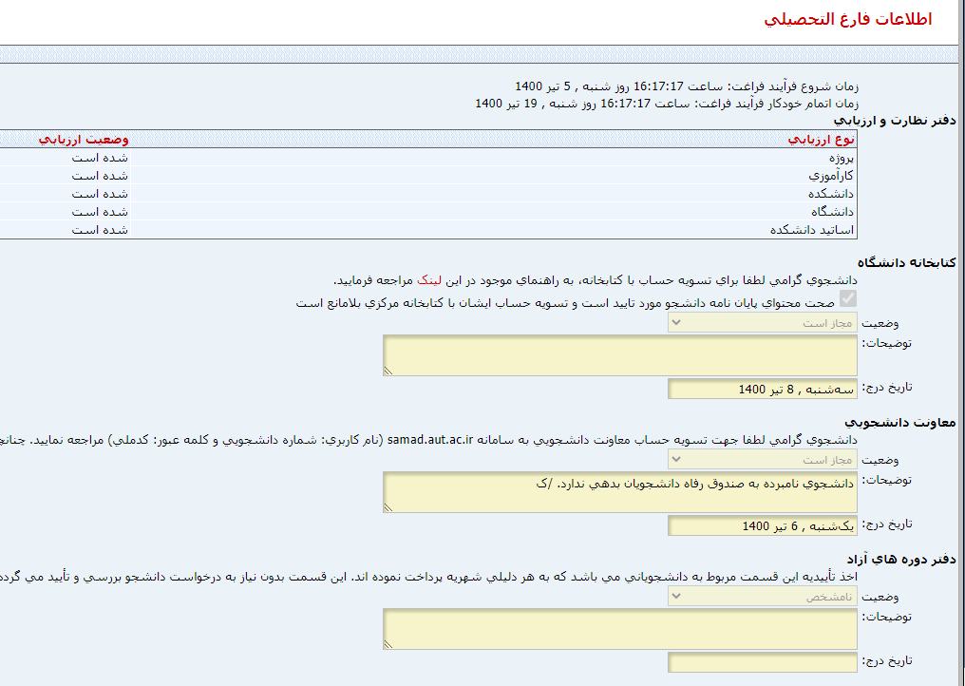

1. **قسمت دفتر نظارت و ارزیابی:** میرید تو پرتال و در قسمت فارغ‌التحصیلی، پروژه، کارآموزی، دانشکده، دانشگاه و اساتید دانشکده رو ارزیابی می‌کنید. لطفا وقت بذارید براش و بنویسید نکات مدنظرتون رو، مثلا خود من شاید در حدود دو سه صفحه براشون متن نوشتم. اساتید هم اگه نمی‌شناسید، بزنید که باهاش درس نداشتم و ارزیابی نکنید.
2. **قسمت معاونت دانشجویی:** داخل سامانه سماد اعتبار حسابتون رو صفر کنید (اگر مثبته با انتقال اعتبار به دوستاتون و اگر منفی هست با شارژ کردن به مبلغ دلخواه). بعد از اینکار داخل سماد درخواست تسویه حساب کنید. **اینکار رو که بکنید کل سمادتون عوض میشه و دیگه هیچ کاری غیر از تسویه حساب باش نمیتونید بکنید.** پس دقت کنید که اگر خوابگاهی هستید و نیاز به شام و ناهار دانشگاه دارید آخرین مرحله اینکار رو کنید. بعد از اعلام درخواست تسویه حساب یک لیستی داخل سماد میاد از جاهایی که باید برید و کارهایی که باید بکنید. اگر اعتبار حسابتون ۰ باشه و بدهی به دانشگاه نداشته باشید همون اول چند بخشش تایید میشه. اگر خوابگاهی باشید باید یکم صبر کنید براتون صورت حساب خوابگاه بیاد (برای من حدود یک ساعته اومد). در مرحله آخر باید برید سراغ **تسویه روزانه و شبانه** که در این مرحله اگر عجله دارید باید حضوری برید بگید کارتون رو انجام بدن و اگر وام دارید مدارکش رو ببرید با خودتون. **دقت داشته باشید که پسران باید در این مرحله گواهی معافیت تحصیلی داخل مدارک پورتالشون باشه یا این مدرک رو همراه خودشون داشته باشن. پس اگر برگه معافیت تحصیلی ندارید اقدام کنید و بگیرید (میتونید برید پلیس +۱۰ بگیرید یا داخل** [**سامانه سجاد**](https://portal.saorg.ir/) **درخواست بدید آنی صادر میشه).**
3. **قسمت کتابخونه:** طبق راهنمایی‌ای که توی لینک داخل پورتال انجام شده، باید اول به سایت digitallib وارد بشید. طبق توضیحات خود دانشگاه، همه دانشجوها با نام کاربری شماره دانشجویی و رمز کد ملی توی این سایت عضو هستند. اما اگر عضو نبودید و حتی با گزینه فراموشی رمز عبور هم کارتون راه نیفتاد، باید با قسمت تسویه کتابخونه تماس بگیرید یا حضوری برید. قبل از در ورودی صبوری، یه در شیشه‌ای سمت راستتون هست که اونجا می‌تونید با مسئولش صحبت کنید. بعد از ورود به سایت، باید اطلاعات پایان‌نامه رو وارد کنید. اینم لیست چیزایی که لازم دارید و خوبه که از قبل آماده داشته باشید:

* PDF چکیده فارسی
* PDF چکیده انگلیسی
* PDF فهرست مندرجات
* PDF نتیجه‌گیری
* PDF منابع و مآخذ
* PDF متن کامل
* متن کامل پایان‌نامه Word یا Latex. در صورت استفاده از Latex، دقت کنید که فایل PDF نهایی رو هم توی zip ای که آپلود می‌کنید قرار بدید.
* چکیده فارسی به صورت متنی.
* چکیده انگلیسی به صورت متنی. برای اینکار از google translate میتونید استفاده کنید.

بعد از آپلود، باید سر بزنید به سایت که ببینید درستیِ فایل‌هایی که آپلود کردید رو تایید کردن یا اصلاحیه زدن. اگه اصلاحیه خورده، انجام میدید و دوباره چک می‌کنید.

بعد از این مرحله هم به استاد راهنماتون ایمیل میره برای تایید پایان‌نامه. اما اگر ایمیلی نرسید (من دو روز منتظر بودم و ازشون خواستم ارسال مجدد هم بزنن اما ایمیل نمی‌رسید به استادم، شاید به خاطر حجم زیاد attachment ها)، استادتون بدون نیاز به این ایمیل هم می‌تونه توی پورتال براتون تیک بزنه (اون تیکی که نوشته صحت پایان‌نامه مورد تایید است). بعد از تیک استاد هم می‌تونید از کتاب‌خونه بخواید فرآیند تسویه رو کامل کنه (و براتون زیر اون تیک بنویسه مجاز است) و این مرحله رو هم به پایان برسونید.

چک کنید که کتابی امانت نگرفته باشید که پس نداده باشید! اگه جریمه‌ای یا بدهی باید پرداخت کنید، برید پرداخت کنید به مخزن کتابخونه. میرید دمِ کتابخونه مرکزی، تالار نشریات، اونجا طرف قسمت فراغت کتابخونه دانشگاه پرتال رو هم مجاز می‌کنه.

1. **قسمت دفتر دوره‌‎های آزاد:** اگر شهریه‌پرداز نیستید، این قسمت رو نادیده بگیرید. اگر شهریه‌پردازید، اینجا رو هم باید برید طبقه 8 نساجی و اوکی کنید که من متاسفانه چیزی از جزئیاتش نمی‌دونم.

بعد از انجام همه این مراحل و گرفتن تایید این ۴ قسمت، میریم سراغ آموزش کل، طبقه سوم، اتاق اول سمت چپ (**اتاق شماره ۳**)، فارغ‌التحصیلان. کارت دانشجویی هم با خودتون ببرید. اصل کارت معافیت یا پایان خدمت هم اگه دارید ببرید. کپی کارت معافیت‌ یا پایان خدمت‌تون رو می‌گیره و به اصل تطبیق واحد منگنه می‌کنه، کارت دانشجویی‌تون رو هم باهاش خداحافظی می‌کنید. یه کاغذ رسید بهتون میده (اینجا برخورد های مختلف گزارش شده، برای خود من در اسفند ۱۴۰۱، کارت دانشجوییم رو گرفت و فقط یک رسید داد که برم بدم به بایگانی و بایگانی هم گفت مدارکت میاد داخل پورتالت (برگه معرفی به نظام) برای دانشنامه هم گفت خیلی سرمون شلوغه و همه سامانه‌ها مرکزی شده و حدود ۴۰ روز طول میکشه صدورش!) که هفت روز کاری دیگه بیاید گواهی‌تون رو بگیرید (اگه پذیرش دارید و برای دانشنامه عجله دارید بهشون بگید که مستقیما براتون دانشنامه صادر کنن که زمان کمتری معطل شید). اون تطبیق واحد منگنه‌شده رو می‌برید طبقه پایین، اتاق بایگانی. یه فرم میده پر کنید اونجا، پرونده آموزشی‌تون رو در میاره، کل زندگی‌تون تو اونه! (اگه مستقیما درخواست دانشنامه داده باشید بهتون میگه برو خودمون می‌دیم اداره فارغ التحصیلان). از من عکس نخواست ولی یه دونه همراه‌تون باشه بد نیست. می‌تونید عکسی که می‌خواید برای گواهی موقت بخوره رو بدین بهش.

از الان به بعد دیگه کاری ندارید تا همون هفت روز کاری دیگه که گواهی مدرکتون بیاد. گواهی مدرک رو که گرفتید، یه کپی بگیرید و به همراه کپی کارت ملی، یه عکس و پر شده [این فرم](http://ceit.aut.ac.ir/autcms/res/upload/computer-engineering/common/%D9%81%D8%B1%D9%85%20%D8%B9%D8%B6%D9%88%DB%8C%D8%AA%20%D8%AC%D8%A7%D9%85%D8%B9%D9%87%20%D9%81%D8%A7%D8%B1%D8%BA%20%D8%A7%D9%84%D8%AA%D8%AD%D8%B5%DB%8C%D9%84%D8%A7%D9%86%20%D9%81%D8%A7%D8%B1%D8%B3%DB%8C+%20%D8%A7%D9%86%DA%AF%D9%84%DB%8C%D8%B3%DB%8C.pdf)، می‌برید دفتر جامعه فارغ‌التحصیلان، واقع در طبقه همکف کتابخونه مرکزی. بعدش تو انجمن فارغ‌التحصیلان هم ثبت‌نام شده‌اید.

نامه معرفی به نظام وظیفه (برای پسرهای غیرمعاف) ­­­­و گواهی موقت مدرک کارشناسی رو چند روز بعد داخل پورتالتون قسمت مدارک می‌تونید بگیرید. و چنین است که بعد از این مراحل، به صورت رسمی تبدیل به یک مهندس می‌شید! ☺ فقط حواستون به مدت 4 سال تعهد خدمت به ایران عزیز باشه.

شماره تلفن‌های کاربردی:

* اداره دانش‌آموختگان: **64542818**
  + چک کردن آماده بودن گواهی موقت، برگه معرفی، دانشنامه (برای کسایی که لغو تعهد کردن) و...
* اداره خدمات رفاهی دانشجویان: **64545591**
  + تسویه سلف برادران
* آموزش دانشکده: **64542719**
  + اینم روزی سه بار زنگ بزنید کارای دانشکده‌ای تون رو پیگیری کنید. وظیفه‌شونه باید انجام بدن!
* کتابخانه: **64545067** و **64545069**
  + امور تسویه کتابخونه، درخواست عضویت تلفنی
* مرکز آموزش‌های آزاد: **64542665** و **64545495**
  + برای دانشجوهای شهریه‌ای

**ایمیل‌های کاربردی:**

* آموزش دانشکده: [ugrad.ceit@aut.ac.ir](mailto:ugrad.ceit@aut.ac.ir)
* آقای خلیلی‌خو: [a.khalilikho@aut.ac.ir](mailto:a.khalilikho@aut.ac.ir)
* خانم حسنی: [mhasani@aut.ac.ir](mailto:mhasani@aut.ac.ir)
* خانم سلیمانی: [office.CEIT@aut.ac.ir](mailto:office.CEIT@aut.ac.ir)